**国泰新点软件股份有限公司**

地址：江苏省张家港市北二环与江帆路交界处（http://www.epoint.com.cn）

电话：0512-58188000 传真：0512-58132373



**新点电子交易平台鄂尔多斯专区**

**评委操作手册**

目录

一、 开评标系统 3

1.1、 评标准备 3

1.2、 初步评审 5

1.3、 详细评审 8

1.4 、多轮报价 10

1.4、 评标结果 11

# 开评标系统

专家登录

## 评标准备

1. 专家评委登陆系统后，输入账号和密码后，进入操作页面，如下图：



2、点击进入项目，如下图：

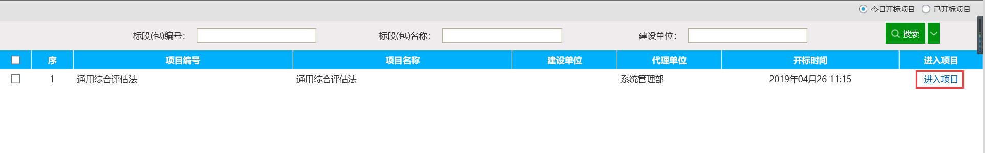

1. 点击“评标准备”按钮，如下图：

注：若标段涉及下浮率，则评委界面将会显示下浮值

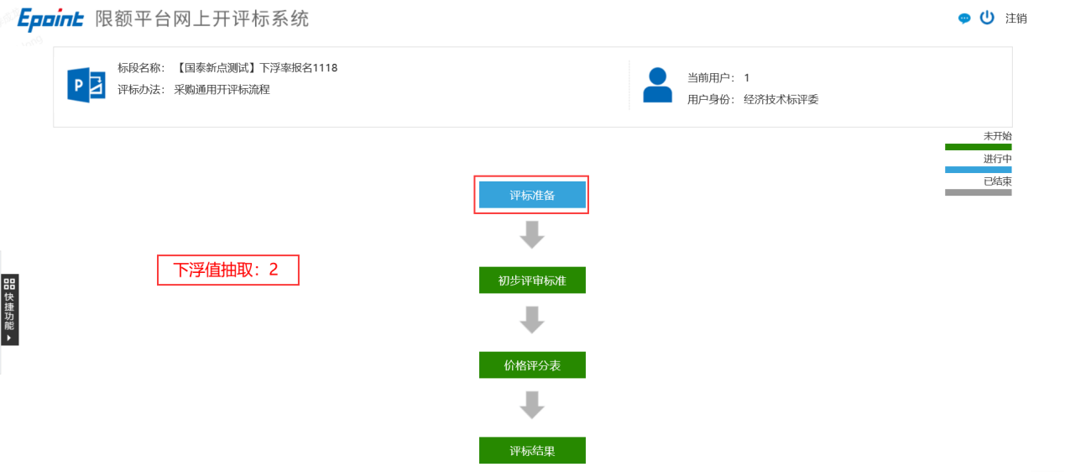

4、点击“评委回避”按钮，进入页面，如需要回避则勾选相应单位并点击“需要回避”，如下图：

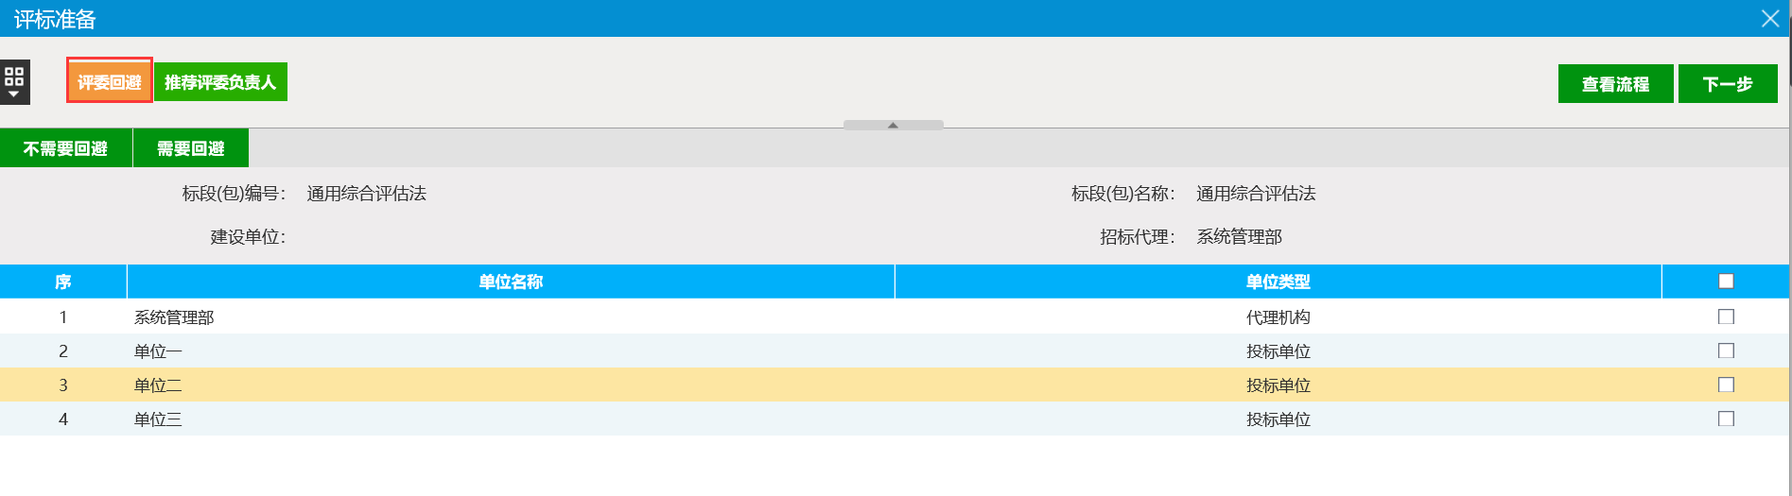

5、如不需要回避，则点击“不需要回避”按钮，如下图：

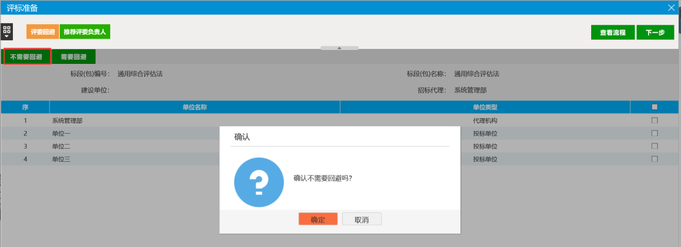

6、点击快捷功能“招标文件”，也可以查看招标文件，如下图：

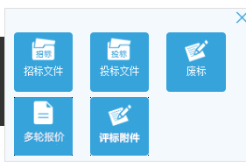

7、点击“招标文件”可以查看招标文件详情，进入查看招标文件页面，可以查看文件内容，如下图：

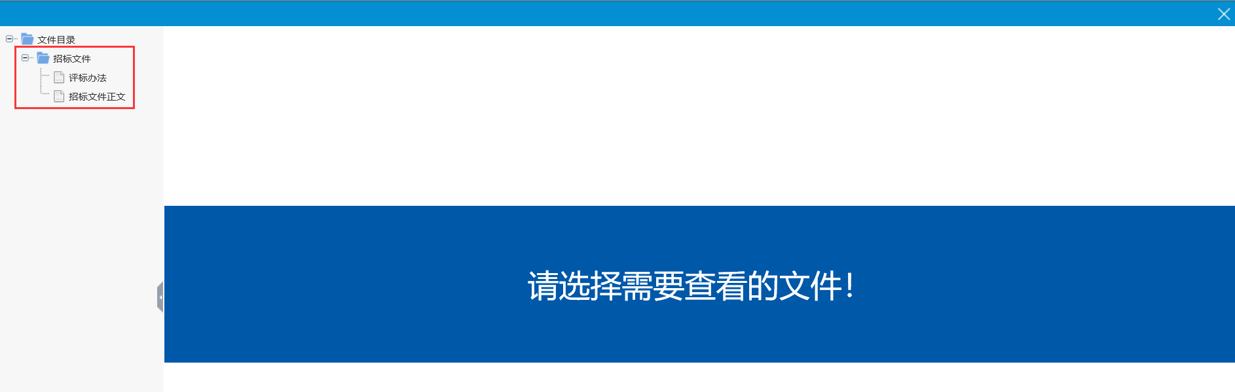

8、点击“推荐评委负责人”按钮，如下图：

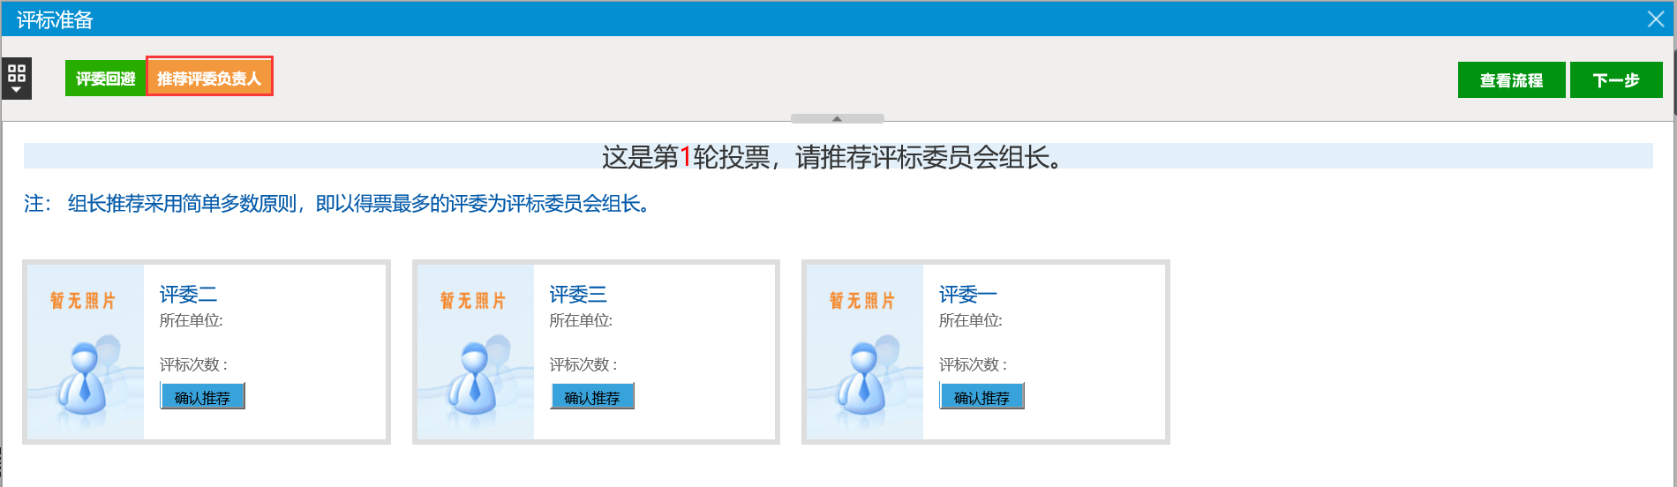

评委负责人的含义是要在评委当中选择以评委作为组长，**组长的权限是要对所有评委评分完成后进行最后的确认汇总**。

## 初步评审

1、点击初步评审，如下图：

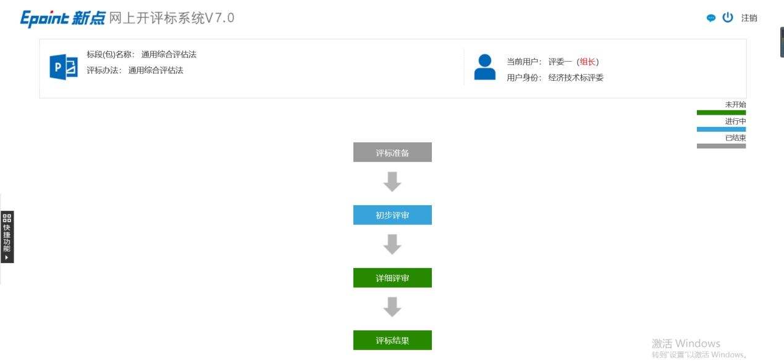

1. 对测试单位进行符合性审查，审查完后，点击“保存”按钮可编辑状态。

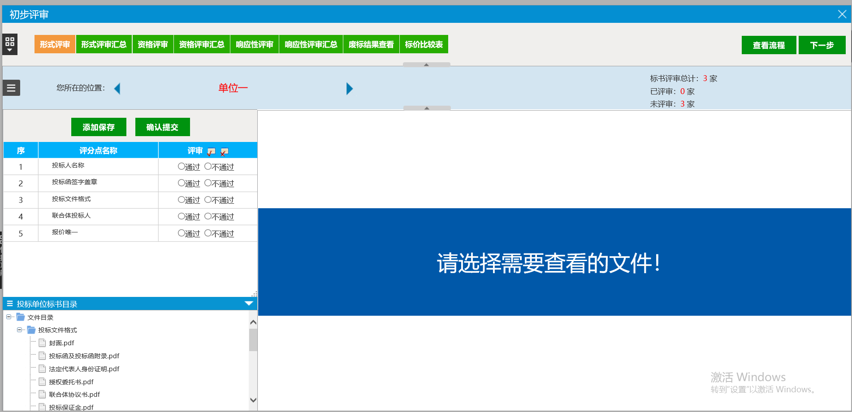

3、点击“确认提交”按钮，不可更改，如下图：

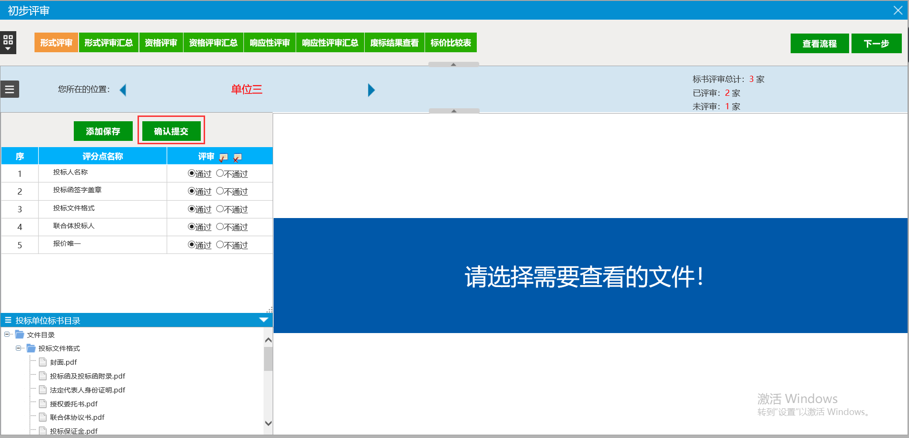

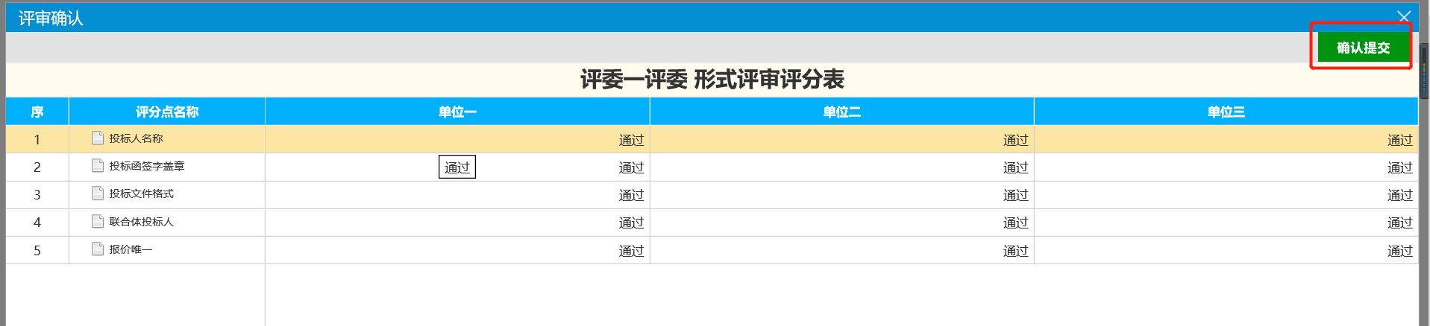

初步评审是对形式，资格，响应性评审的审核，选择通过与不通过。每评审完成一家投标单位则需要点击添加保存，然后选择下一家投标单位继续评审，所有投标单位全部评审完成后点击确认提交。

4、**（组长权限）**点击“形式评审汇总”，所有评委评审完初步评审后，组长对初步评审进行汇总。**（确认汇总后所有评委不能进行任何修改）**，如下图：

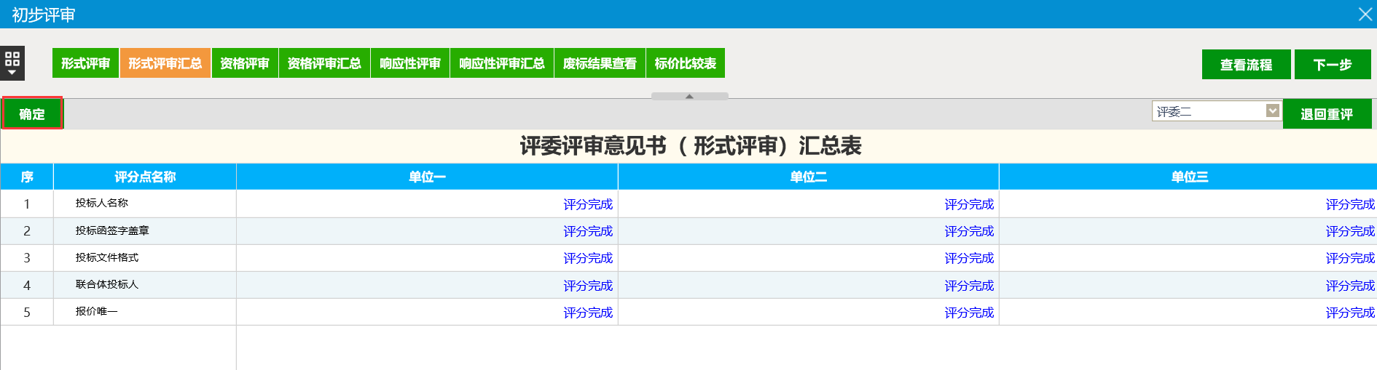

5、**（组长权限）**如果有评委评审错误，组长可以在初步评审汇总选择评委退回，退回后评委可以修改评审。如下图：

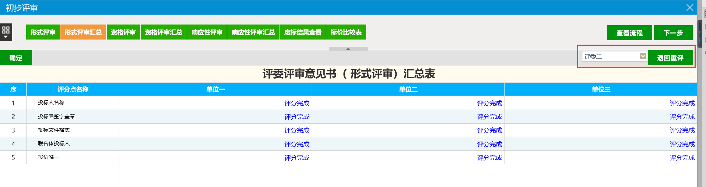

**注：资格评审汇总，响应性评审汇总可以参照形式评审汇总。**

6、点击废标，选择索要废标的单位，选择废标节点。选择废标条款/填写废标原因

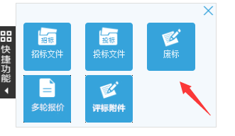

7、点击“废标结果查看”按钮，进行查看，如下图：

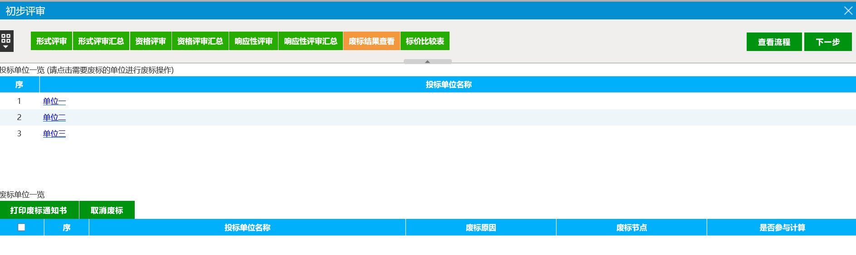

8、点击“单位1”按钮，进行无效文件设置，如下图：

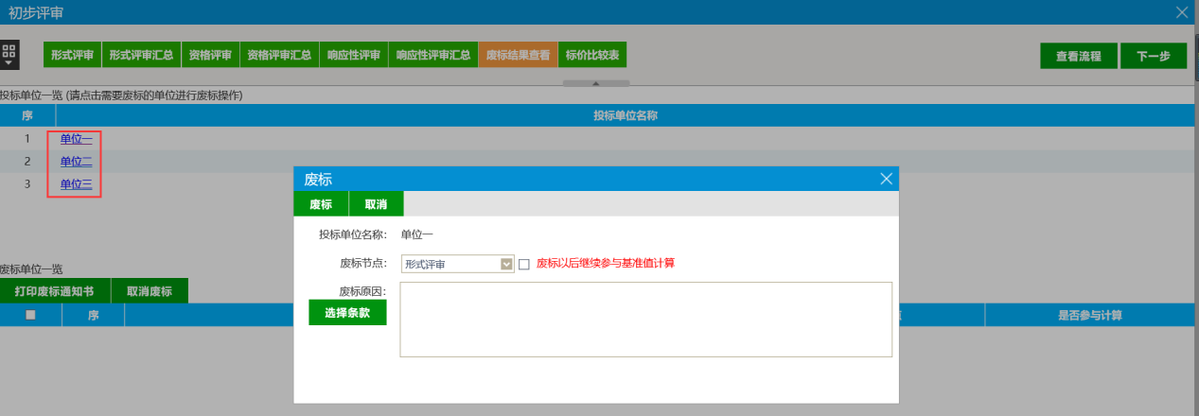

9、可以打印废标通知书，取消废标，如下图：

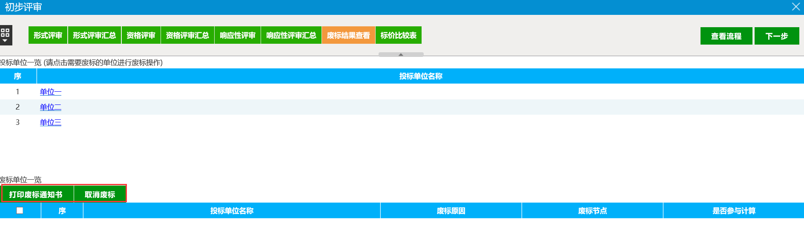

## 详细评审

1、点击“详细评审”按钮，如下图：

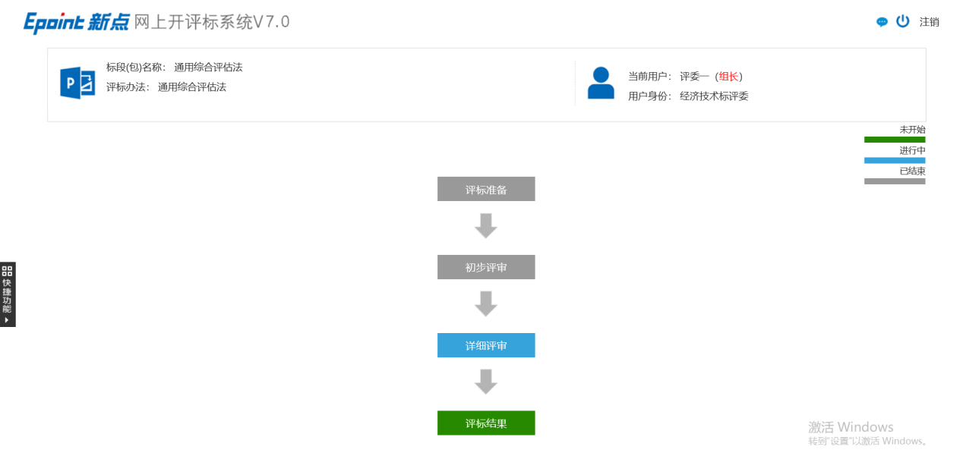

2、进入详细评审页面，点击“经济标评审”按钮，进行打分，如下图：

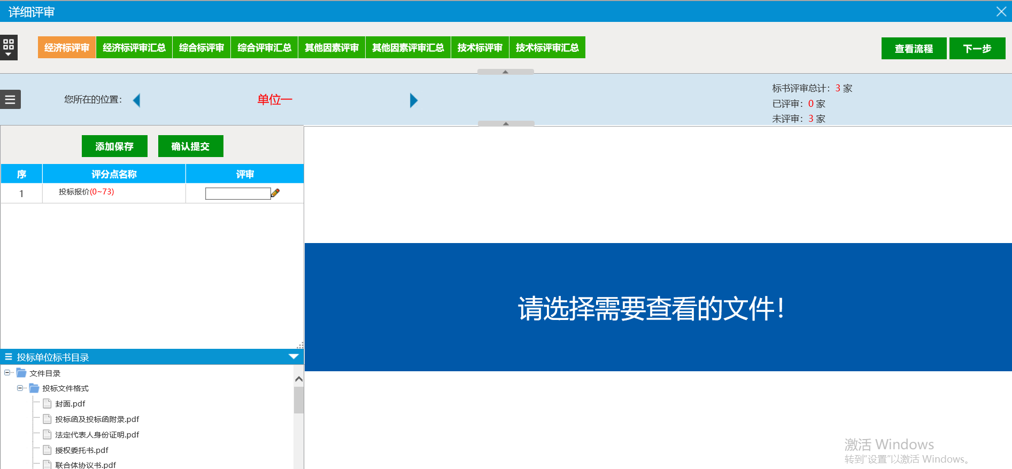

3、点击“添加保存”按钮可编辑状态。

4、投标单位全部打完分后，点击“确认提交”按钮，提交后，不可更改，如下图：

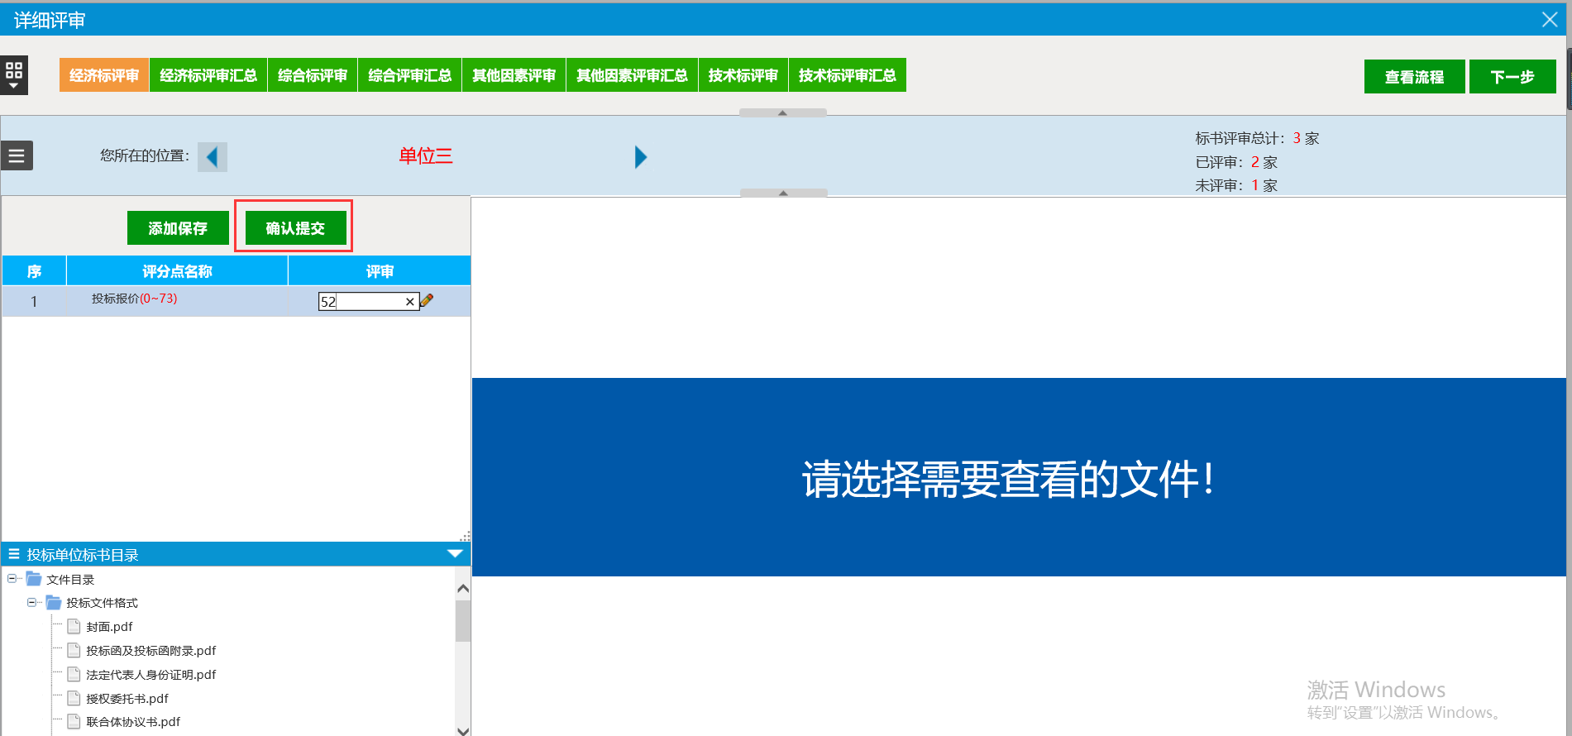

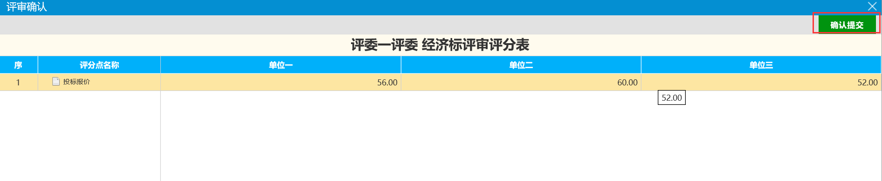

5、点击“查看”按钮，可以对评委综合评分评分表进行查看。

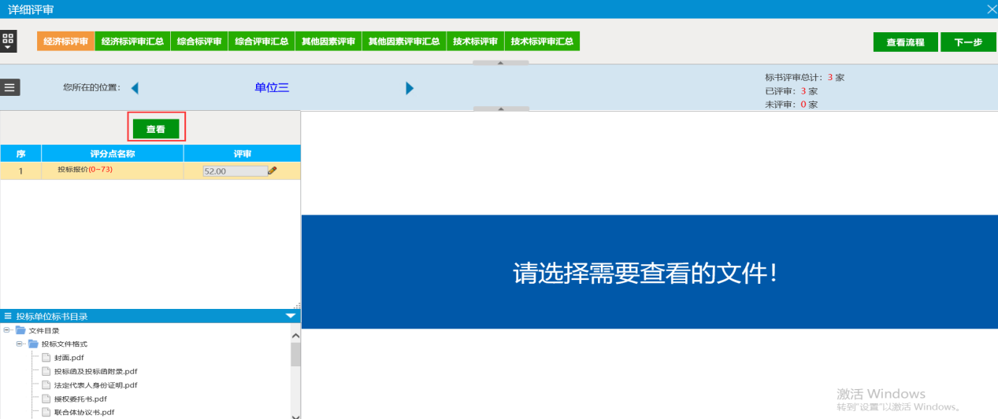

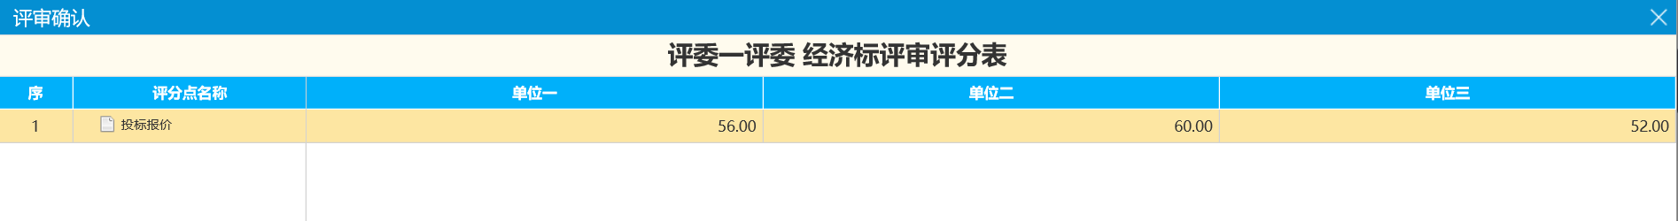

详细评审是对经济标，综合标，其他因素，技术标评审的审核（根据代理录入的评标办法进行显示），对评分点打分。每评审完成一家投标单位则需要点击添加保存，然后选择下一家投标单位继续评审，所有投标单位全部评审完成后点击确认提交。

6、**（组长权限）**所有评委评审完成详细评审后，组长进行对详细评审的汇总，点击“经济标评审汇总”按钮，点击“确定”按钮（**确认汇总后所有评委不能进行任何修改**），如下图：

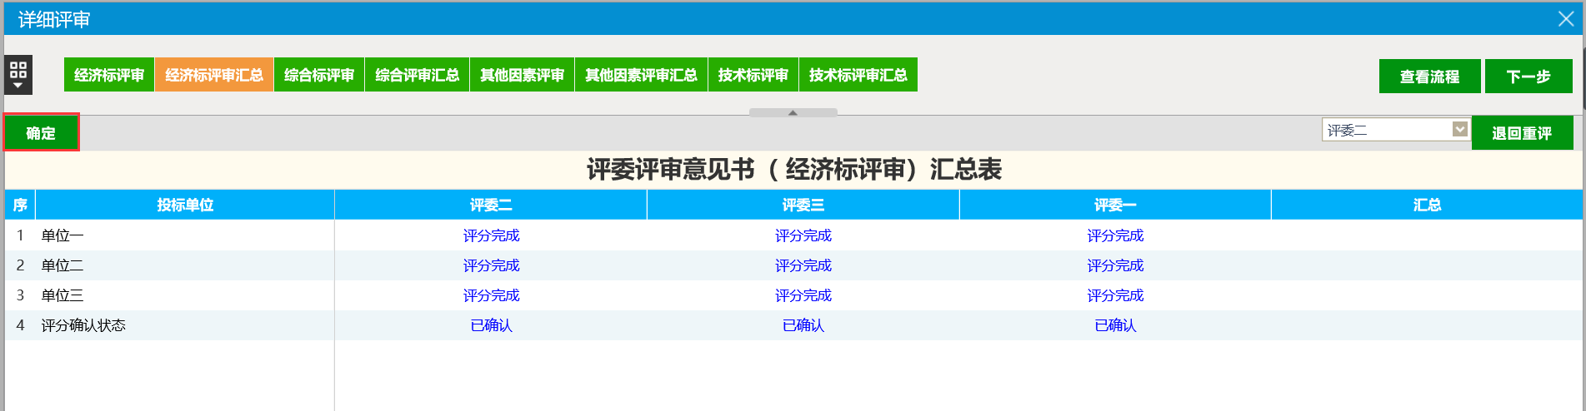

7、如果有评委评审错误，组长可以在详细评审汇总选择评委退回，退回后评委可以修改评审。

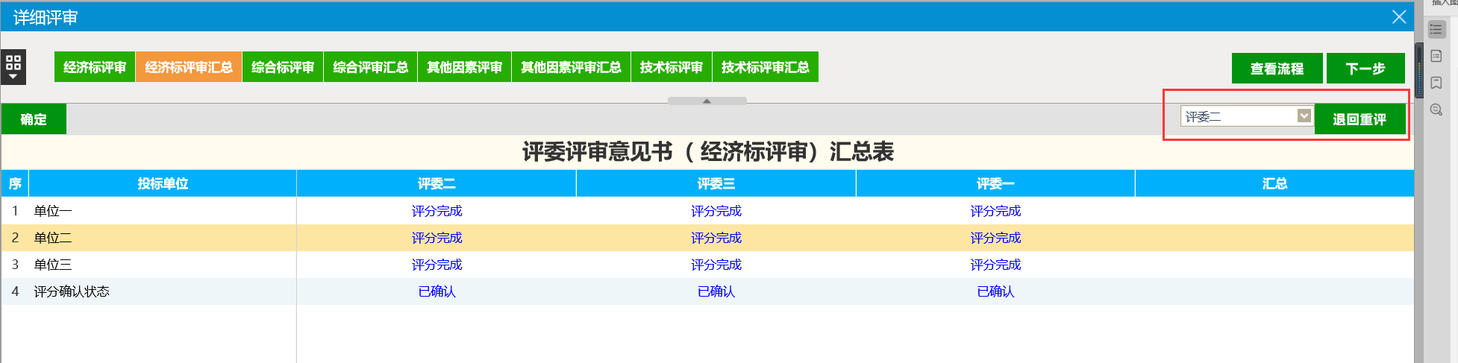

**注：综合评审汇总，其他因素评审汇总，技术标评审汇总可以参照经济标评审汇总。**

## 、多轮报价

点击左侧快捷菜单，进入投标人多轮报价环节

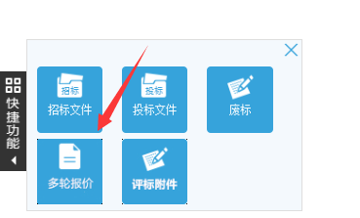

进入后设置本轮报价时间，点击“开始下一轮报价”即投标人开始进行报价。,设置报价时间后开启报价。

报价完成后可点击查看或历史报价进行报价查看及报价附件查看

**注:报价环节告诉代理公司人员，联系投标人进行报价。报价人电话可在开评标-报价查看中查看到**

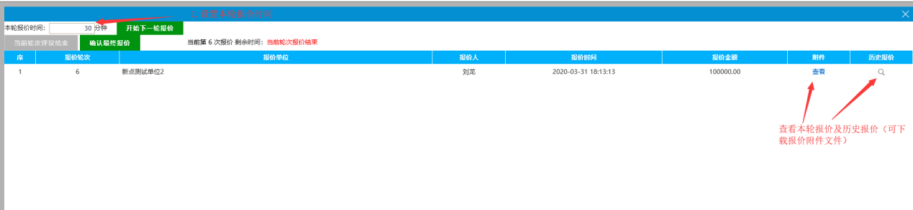

## 评标结果

1、点击“评标结果”按钮，如下图：

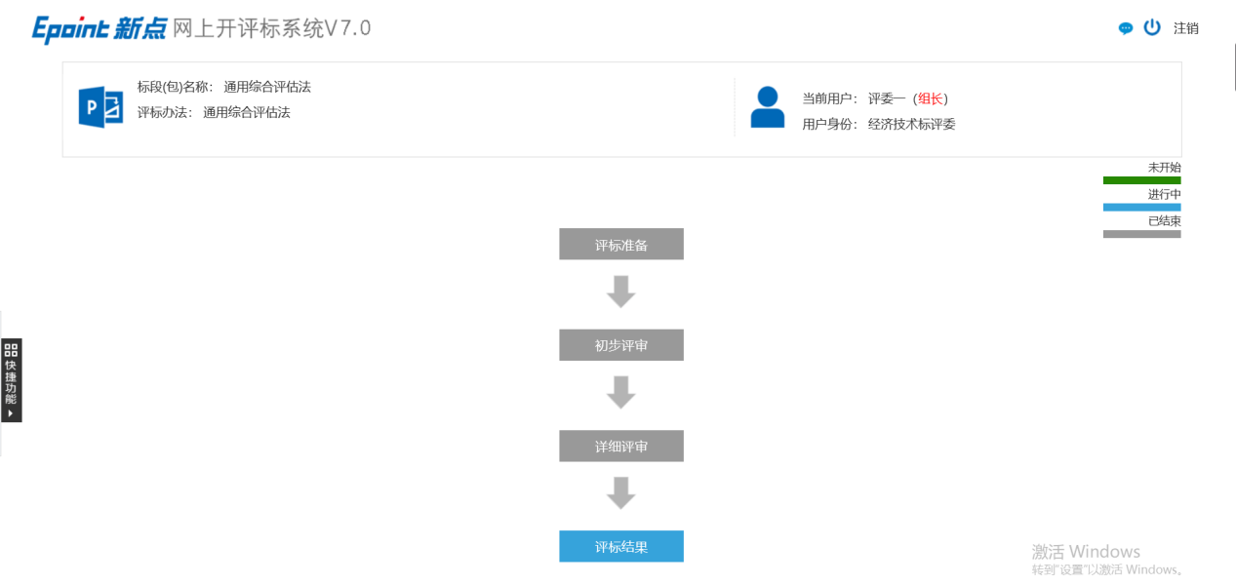

2、进入评标结果页面，如下图：

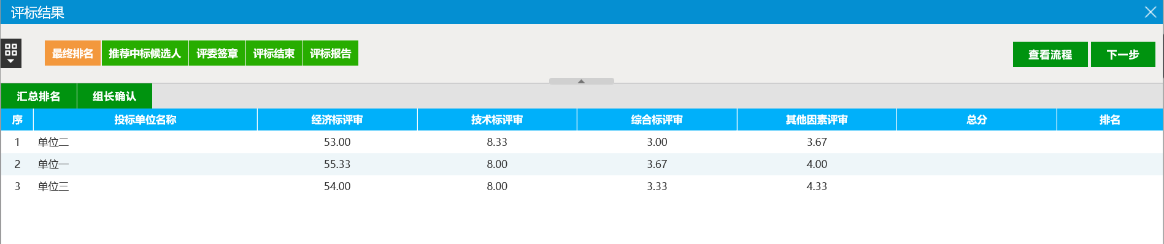

3、点击“汇总排名”按钮，出现总分，点击“组长确认”按钮，组长进行确认，如下图：

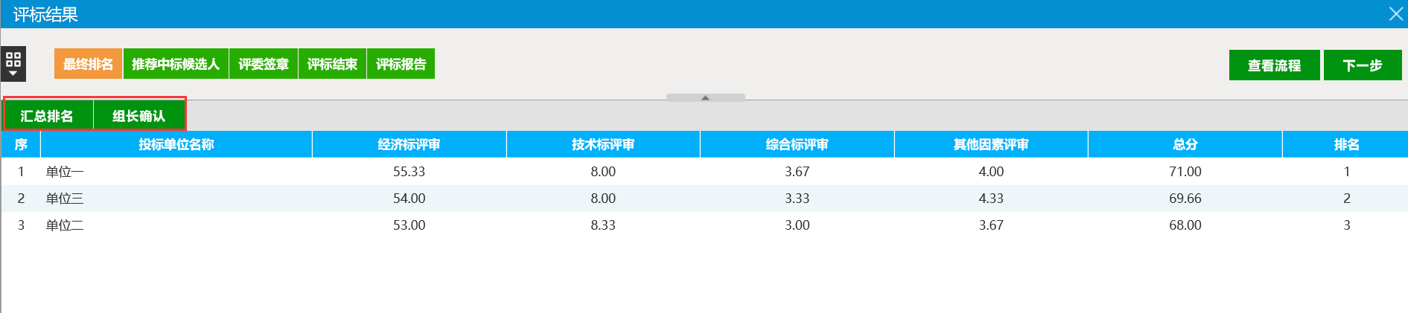4、点击“推荐中标候选人”按钮，如下图：

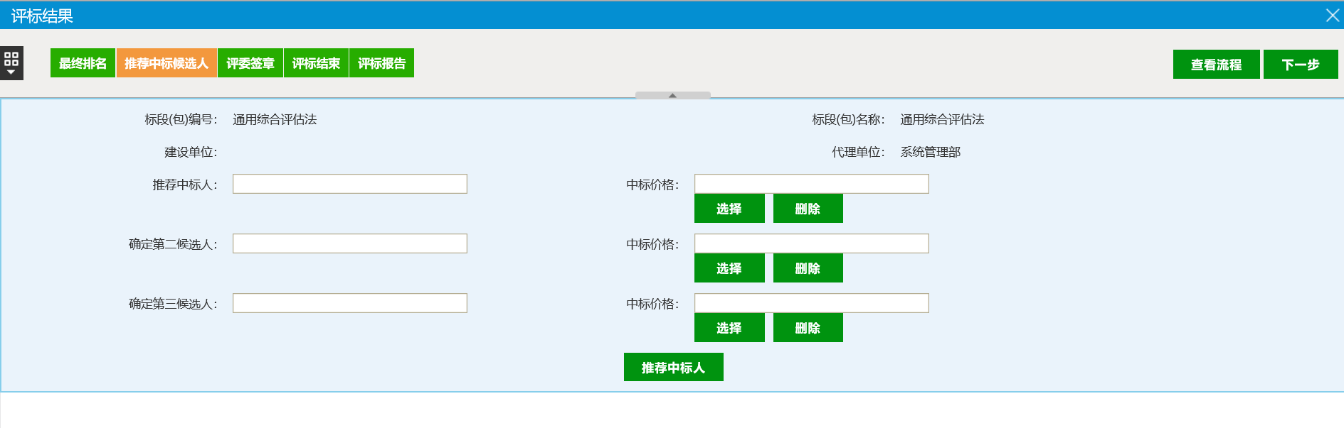

5、点击“选择”按钮，选择中标单位，如下图：

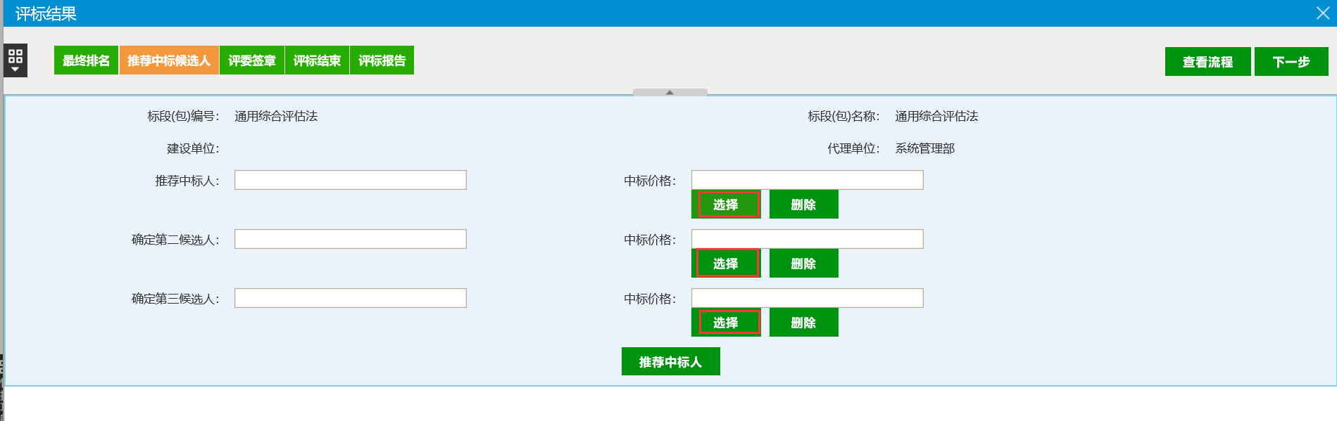

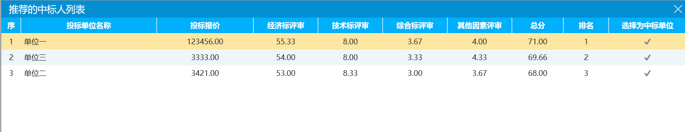

6、点击“推荐中标人”按钮，最终确定中标人，如下图：

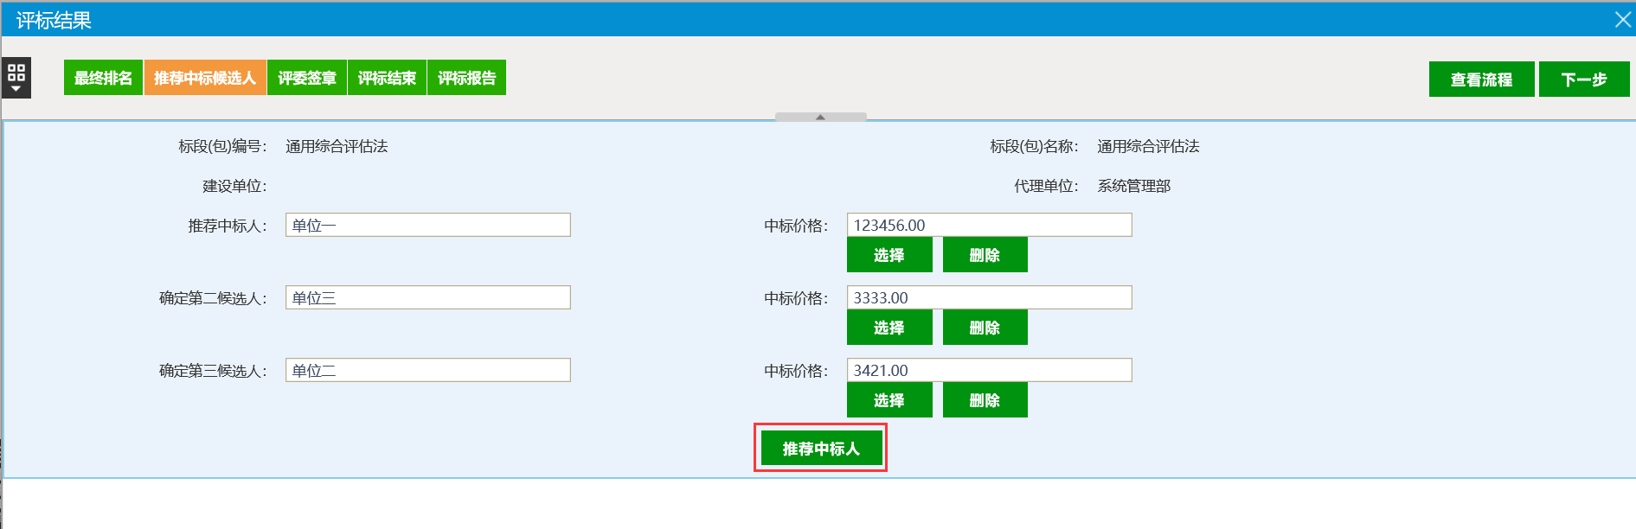

7、点击“修改中标人”按钮，可以对中标人进行修改，如下图：

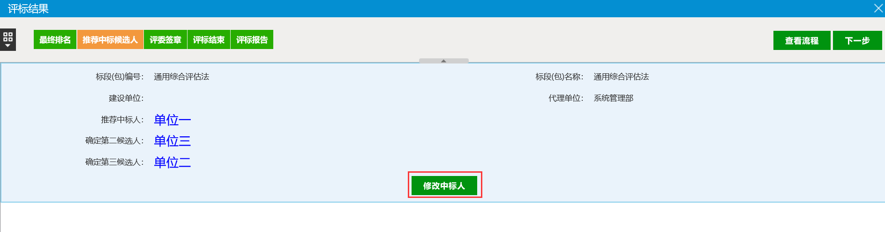

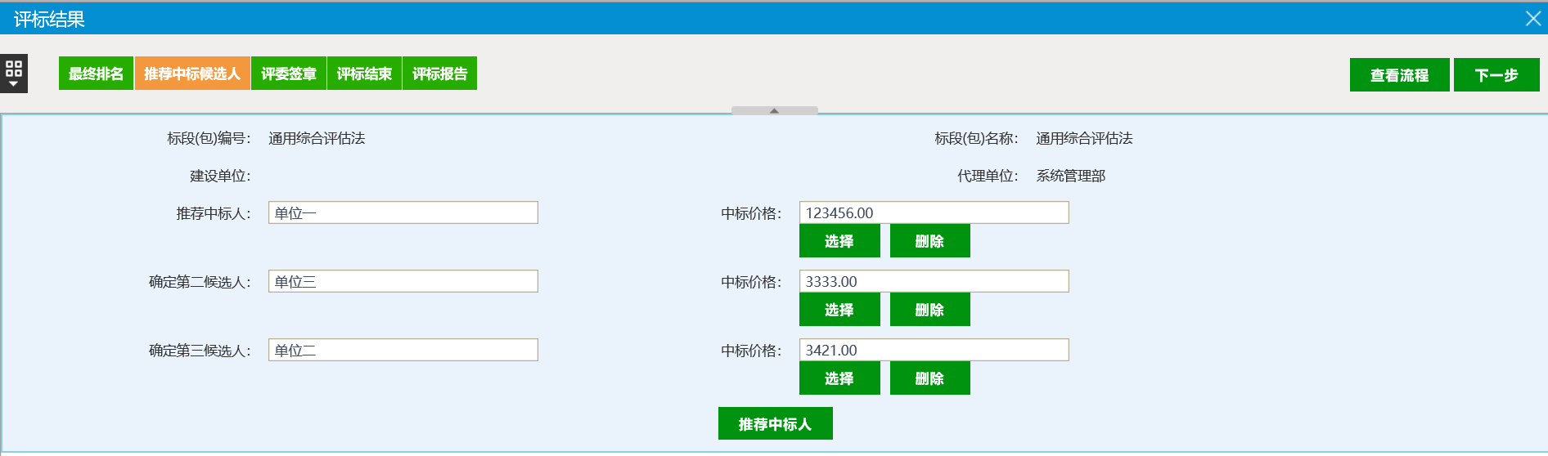

8、点击“评委签章”按钮，检查已经生成的个人打分表和汇总表，并使用CA签章，如下图：

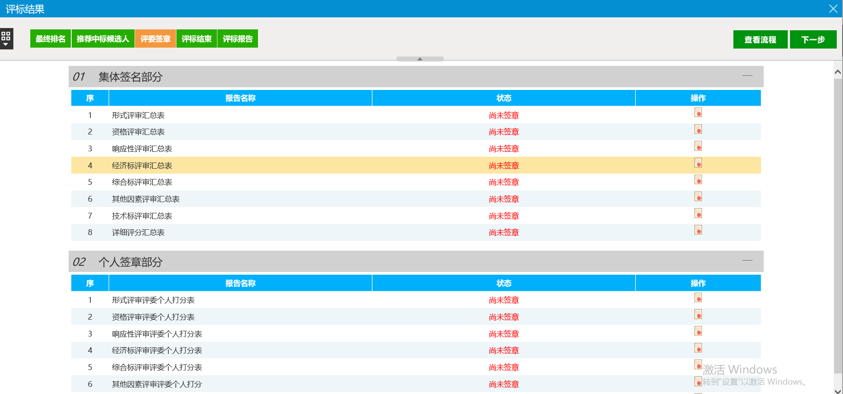

9、所有评委确认完成后，组长进行评标结束。点击“评标结束”按钮，如下图：

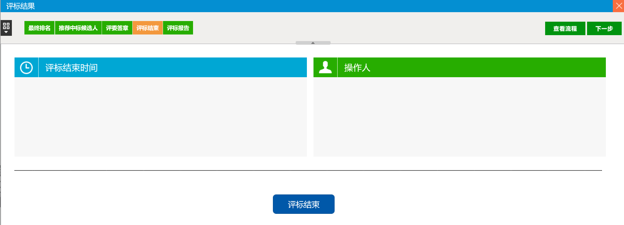

11、点击“评标结束”按钮，如下图：

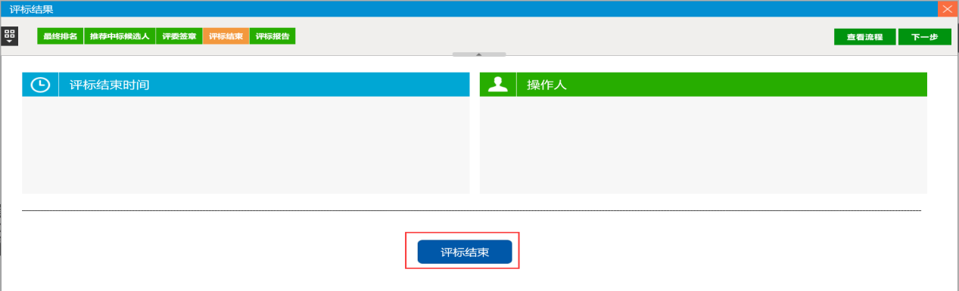

12、评标流程管理，点击绿色按钮可对已确认的环节进行回退。

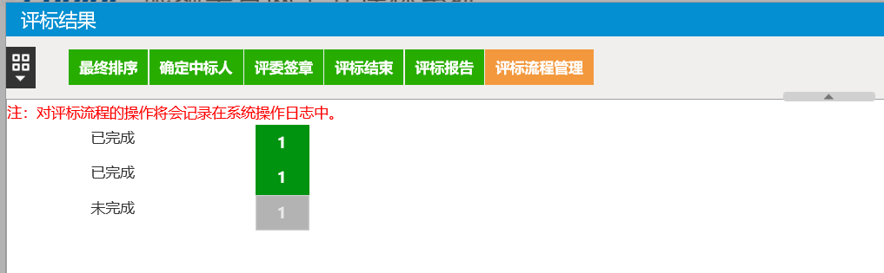

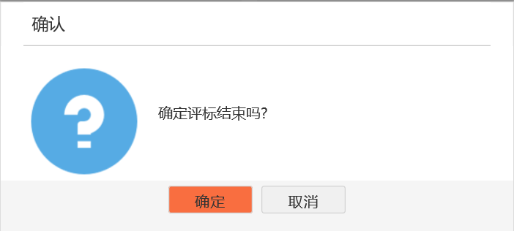

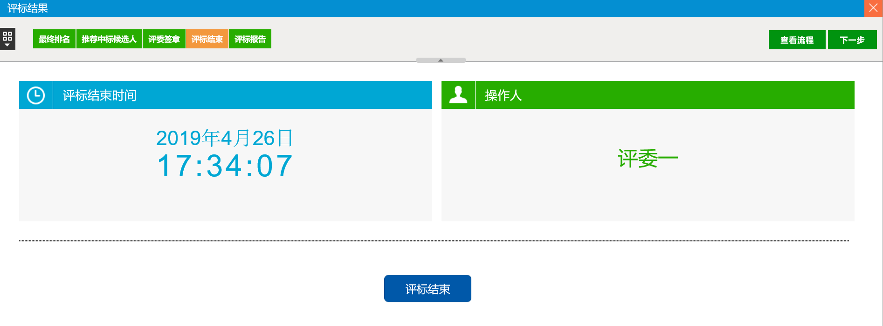

12、点击评标结束后，进入评标报告页面，可查看相关报表。点击“评标报告”按钮，如下图：

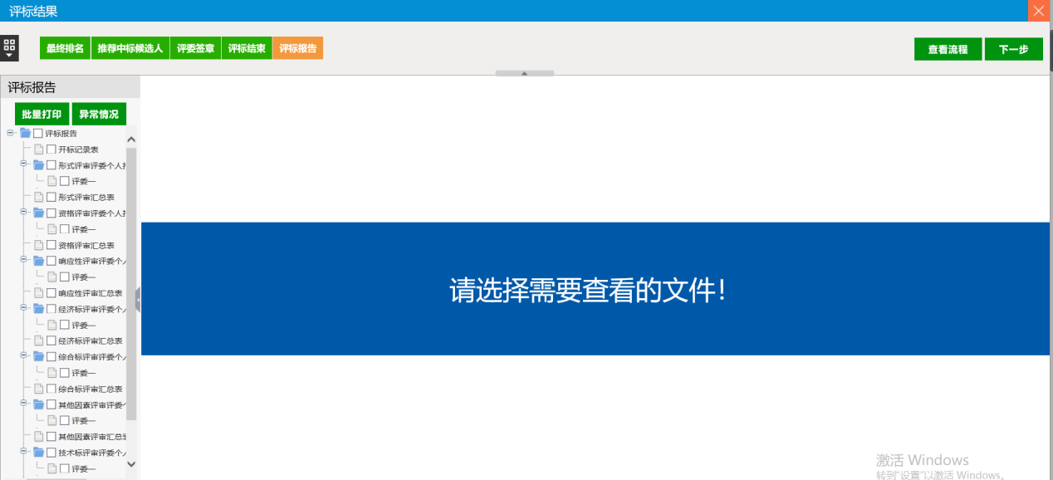

13、若打印评标报告则勾选想要打印的表单，点击打印评标报告。也可以联系工作人员进行统一的报表打印

